ИИН700302401306 87774910410

НАЛИБАЕВА Арнагуль Тиллабайқызы,
Б.Биболатұлы атындағы жалпы білім беретін мектебінің бастауыш сынып мұғалімі.
Түркістан облысы, Төлеби ауданы

КҮРДЕЛІ СӨЗ
Оқу бағдарламасына сәйкес оқыту мақсаты: |  | 4.4.2.1 - күрделі сөздердің түрлерін ажырата алу (біріккен сөз, қос сөз, қысқарған сөз)
Сабақтың мақсаты |  | Күрделі сөздерді ажыратуды,мәтін тақырыбы бойынша мазмұнын болжауды үйренеді
Құндылықтар  Бірлік және ынтымақтастық |  | Апта дәйексөзі:Бірлігі күшті ел озады.
Сабақтың барысы
Сабақтың кезеңі  уақыты | Педагогтің әрекеті |  | Оқушының әрекеті | Бағалау | Ресурстар
Ұйымдастыру  Өзін-өзі тексеру  Өткен білімді еске түсіру  Жаңа білім  Бекіту  Кері байланыс | Сабаққа дайындық  Психологиялық ахуал қалыптастыру.  Күн жарығын алақанға саламын,  Жүрегіме басып ұстай қаламын.  Ізгі, әрі нәзік, жарық мейірімді,  Болып кетер сонда менің жан-жағым!  Үй тапсырмасын сұрау.  18-жаттығу  Сандықшадағы жазылған сөзге тиесілі тұрақты сөз тіркесін тауып айт.  Қараңғы - көзге түртсе көргісіз.  Қуану - екі езуі екі құлағында.  Алыста - көз ұшында.  Тыңдамау - құлақ аспау.  Көмектесу-қол ұшын беру  Жылдам-көзді ашып жұмғанша  Өткенге шолу.  «әуе шары» әдісі  - Сөздің қызметіне қарай бөлінетін түрлерін ата.  - Синоним дегеніміз не? Мысал келтір.  - Антоним дегеніміз не? Мысал келтір.  - Омоним дегеніміз не? Мысал келтір.  - Тұрақты сөз тіркесі дегеніміз не? Мысал келтір.  Жаңа тақырып  «Ой қозғау»әдісі  Балалар біз сіздермен үлкен бір бөлімді өтіп жатырмыз «Мамандықтар әлемі» деген .  1)Қандай мамандықтарды білесіңдер?  2)Ұшқыштар деп кімдерді айтамыз?  3)Әуе сұңқарлары:Талғат Бигелдинов,Нұркен Әбдіров,Бақтыораз Бейсекбаев,Қайырболат Майданов,Олжас Беркінбаев т.б.  4)Өскенде кім болғыларың келеді?  Балалар Хиуаз Доспанова жайлы естігендерің бар ма?  Жасанды интелект арқылы жаңа сабақты түсіндіру.  19-жаттығу. Мәтінді тізбектей түсініп оқып,сұрақтарға жауап бер.  «Wordwall» әдісі  - Мәтіннің тақырыбына қарап мәтін не жайында деп ойлайсыңдар?  - Хиуаз Доспанова кім?  Ол не істеді? Оның мамандығы не екен?  - Қалай ойлайсың, Хиуаз Доспанованың «Халық қаһарманы» дәрежесіне жетуіне қандай қасиеттері көмектесті?  - Ұшқыш болу үшін адамда қандай қасиеттер болуы керек?  20-жаттығу.  Екі бағандағы сөздерді салыстыр.Не байқадың? Ойыңды айт  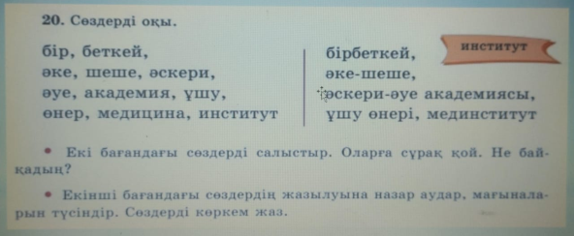  Бірінші бағандағы сөздер бір түбірден ғана болып, жай сөз болып тұр.  Екінші бағандағы сөздер екі түбірден құралып күрделі сөз боп тұр.  Бірбеткей, әке - шеше, әскери - әуе академиясы, ұшу өнері, мединститут.  Жаңа ақпарат.Есіңде сақта!  Екі немесе одан да көп түбірден құралған сөзді күрделі сөз дейміз: Ақтөбе, ата-ана, мединститут, әскери-әуе академиясы.  Күрделі сөздер жасалу жолына қарай: біріккен сөздер, қос сөздер, қысқарған сөздер болады.  Сергіту сәті  «Ұшқыш» әні.  Тақтамен жұмыс. 21-жаттығу  Сызбамен жұмыс жасау.  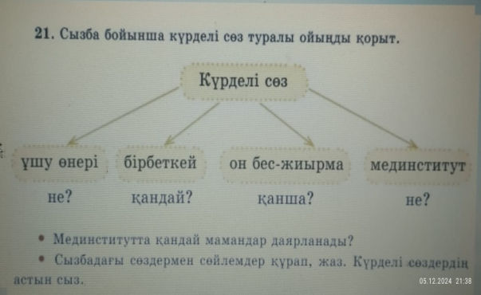  - Мединститутта қандай мамандар даярланады?  Мединститутта терапевт,, хирург, педиатр,тіс дәрігері т.б. мамандар даярланады.  - Сызбадағы сөздермен сөйлемдер құрап, жаз. Күрделі сөздердің астын сыз.  Мен ұшу өнерін үйренгім келеді. Хиуаз Доспанова жасынан қағілез, бірбеткей қыз болып өскен. Ол өнерге он бес-жиырма жасында келді. Мен өскенде мединститутта оқығым келеді.  ЖЖ. 22-жаттығу  Тіркескен сөздерді оқы.  Шұбар ала, оқып жүр, ағаш көпір, он бес.  Зат есім Сын есім Сан есім Етістік  ағаш көпір шұбар ала он бес оқып жүр  ҚБ тапсырма  Сәйкестендіру тапсырмасы.  Төменде берілген сөздердің қайсысы күрделі сөздер екенін анықтаңыз және түрлерін сәйкестендіріңіз.  Қорытындылау.  Күрделі сөз дегеніміз не?  Күрделі сөз қандай сұраққа жауап береді?  Рефлексия  «Белгі бер» әдісі бойынша өтеді.  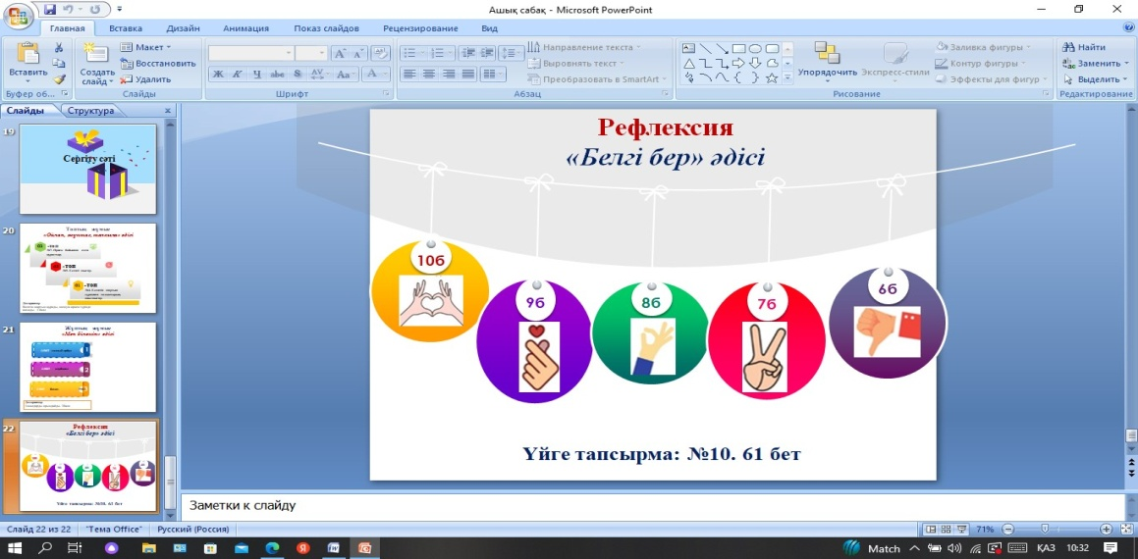  Үйге тапсырма: 23- жаттығу.  Тапсырманы орындау.  «Кім боламын?» тақырыбына ұшқыш мамандығы туралы монолог құрау. |  | Психологиялық тренингке қатысады.  Үй тапсырма-  сына Stopwatch әдісі арқылы жауап береді  Сұрақтарға жауап береді  Мәтін тақырыбына қарап мазмұынын болжайды. Сұрақтарға жауап береді  Екі бағандағы сөздерді салыстыра  ды, көркем жазады.  Есте сақтайды  Балалар бірге орындайды  Сызбамен жұмыс жасайды  Кестені толтырады.  Сөздерді оқып,күрделі сөздерді жазады.  Күрделі сөздер қай сөз табынан жасалып тұрғанын анықтайды..  Сөздерді оқып, қайсысы күрделі сөздер екенін анықтап, сәйкестендіреді  Сұрақтарға дұрыс жауап береді  Жинаған балдарын санайды.  Үй тапсырмасын алады | Жарайсыңдар!  Бағалау  «Ұшақ» әдісі  Дескриптор:  Сандықшада жазылған сөзге тиесілі тұрақты сөз тіркесін тауып жазады -1б    Дескриптор:  Сұрақтарға жауап  береді - 1б   Дескриптор:  Мәтіннен негізгі ойды білдіріп тұрған бөлігін анықтайды-1б  Мәтіннің тақырыбы мен мазмұнының өзара сәйкестігін табады-1б  Ойды тұжырымдайды-1б  Сұрақтарға жауап береді -1б    Дескриптор:  Сөздерді салыстыра алады-1б  Көркем жазу емлесін сақтап, жазады-1б    Дескриптор:  Күрделі сөздерді ажырата алады-1б  Сызба арқылы күрделі сөздерді табады-1б  Сызбадағы сөздермен сөйлемдер құрап жазады -1б    Дескриптор:  1.Күндегі күрделі сөздерді жазады-1б  2.Қай сөз табынан жасалып тұрғанын анықтайды-1б  3.Сызба бойынша дәлелдейді-1б    ҚБ. Дескриптор:  Сөздерді оқып, қайсысы күрделі сөздер екенін анықтап, сәйкестендіреді – 2б  Дескриптор:  Сұрақтарға жауап береді-1б  Қорытынды баға қойылады. | Суреттер      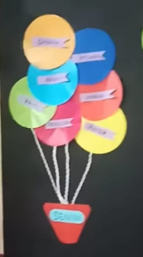  Х.Доспанова туралы бейнебаян  Virbо      Жұмыс дәптерлері  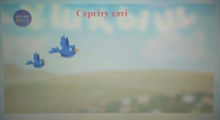    Кесте  